第一部分：地理科(34%)
【第1～9題，每題2分；第10～25題，每題1分】
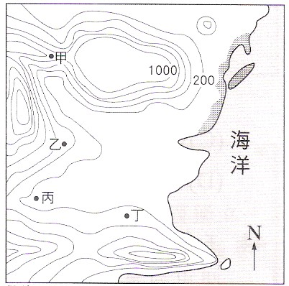
1.圖(一)是某地區的等高線地形圖，由於該地區的山坡地水土保持不佳，加上連日的降雨，山麓沖積扇發生大量土石淹沒聚落及農作的災情，為進行搜救活動，救難人員及機具應前往圖中那一個地區？(A)甲 (B)乙 (C)丙 (D)丁。
圖(一)

2.小胖在翻閱臺南市海岸古地圖時，發現一張荷蘭人統治臺灣時期的「台江內海」手繪地圖，如圖(二)。以往的熱蘭遮城濱臨海邊，而現今的熱蘭遮城卻已經遠離海岸線。地理老師說：「台江內海原是個X地形，後來因為河川在下游坡度變緩、流速變慢使得泥沙開始產生Y作用所造成。」請問：X、Y分別為何？(A)沙洲、侵蝕作用 (B)潟湖、堆積作用 (C)岬角、斷層作用 (D)灣澳、沉降作用。
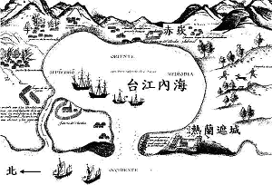
◆
圖
(二)

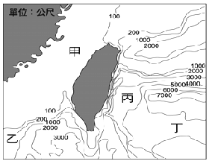
3.圖(三)為台灣周圍海域等深線圖。面對海洋漁源逐漸枯竭；油價又不斷攀升的年代，討海維生的郝伯，更深刻體驗到當今生活的『不容易』。倘若，您想幫助他，則依地理課所學：『大陸棚區易形成漁場』的概念，您會建議郝伯前往圖中何處捕魚，較有機會滿載而歸？(A)甲 (B)乙 (C)丙 (D)丁。
圖(三)

4.在地理課堂上，地理老師帶領同學討論老天爺的臉色【大氣的狀態】時，下列哪一位所說的內容最正確？
(A)浩子：「竹風蘭雨」、「六月火燒埔」是形容天氣的諺語。
(B)阿翔：「氣壓」受到氣溫影響，冷空氣會形成「高氣壓」，性質為下沈、天氣晴朗穩定。
(C)莎莎：空氣垂直方向的流動稱為「風」，由澎湖吹向台北的風，稱為「東北風」。
(D)雅芸：氣象主播所說的「穿衣指數」，是在說明「降雨機率」的狀態。
5.有四位網友在網路上聊天，請根據他們的說詞判斷，何者位居圖(四)中的位置才是正確的？ (A)喬巴－乙 (B)索隆－甲 (C)騙人布－丁 (D)魯夫－己。
◆
圖
(四)

喬巴：『我們家菜園邊都用硓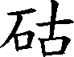石堆成圍牆以抵禦強勁的海風，別有一番風情，還可以看到奇特的柱狀玄武岩及雙心石滬喔！』
索隆：『真的嗎?那ㄧ定很奇特，不過我們這也不錯喔!我們可以透過小三通搭船到廈門去！阿公還說這裡曾經是砲戰的戰場耶!』
騙人布：『這麼棒！我們這只是一個小島，可從屏東東港搭船過來，假日常有遊客來這尋找不太像花瓶的花瓶岩！』
魯夫：『嘿嘿!我們的才勁爆哩!我們常常跟大人去捕飛魚！不過大人都要我們穿丁字褲，好
害羞喔!』
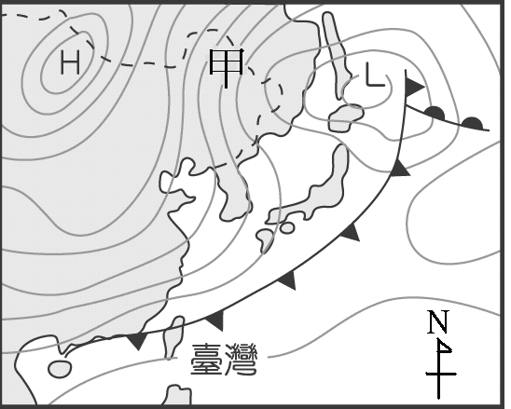
6.圖(五)是某日東亞地區的地面天氣圖，下列四位同學分別針對圖中資訊，提出自己的見解，請問：誰的說法正確？(A)吳鳳：圖中線條為等溫線，H為高溫地區 (B)佳宜：甲地風速強，而且吹東風 (C)美芳：滯留鋒面通過台灣，各地都有降雨機會 (D)佑威：冷氣團南下，大家要注意保暖。 ▲圖(五)
7.美國國際評估與戰略中心發表文章指出，南海諸島共有五百多個珊瑚礁島，中國控制4個，越南控有29個，菲律賓及馬來西亞控制4個，而台灣控有2個。請問：南海周圍的國家紛紛極力爭取與宣示南海諸島的主權，和南海諸島哪一項重要性最有關？ (A)擁有發展觀光業的特殊自然景觀 (B)島上蘊藏豐富的礦產資源 (C)島嶼延伸出去的經濟海域 (D)適合人口移入的居住地。
8.天涯海角旅行社為石牌國中設計了一套校外教學行程，請根據你對台灣海岸地形的認識，判斷下列哪一個方案可能有誤？(A)尋訪珊瑚礁－墾丁浮潛之行 (B)嚐鮮蚵大饕客－東部潟湖之旅 (C)沙灘排球PK賽－稱霸西海岸之旅 (D)驚嘆北海岸－參拜女王頭之行。
9.今年日本發生311大地震，造成海嘯狂襲、引爆核能危機、重創日本經濟，成為全球的關注的焦點。請問：若要即時比對海嘯影響範圍，瞭解受災情形，應該利用哪一種地圖？(A)衛星影像圖 (B)分層設色圖 (C)等高線地形圖 (D)地形剖面圖。
10.中央氣象局在各地設有觀測氣象的觀測坪，下列四位同學對地面觀測坪設施的介紹，哪一位是正確的？
(A)宜靜：觀測坪最好設在空曠的水泥地上
(B)大雄：蒸發皿可測量降雨量
(C)小夫：百葉箱主要是測量氣溫和氣壓
(D)胖虎：風向計可測風向，其箭頭指向即為風向。
11.「大臺北地區擁有美麗的夜景，不論是北邊的陽明山、南邊的木柵貓空、東邊的南港四獸山，以及西邊的樹林大同山……皆能俯視五顏六色的大臺北街景，因此常有不少人上山欣賞夜景。」由上文可知大臺北地區的地形和下列哪一張等高線地形圖類型相同？(A)甲 (B)乙 (Ｃ)丙 (D)丁。

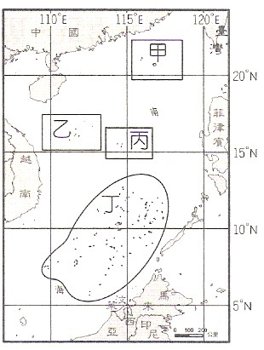
12.西元2010年7月的新聞報導：「內政部長親自前往東沙島設立門牌，宣示我國在東沙島的主權，並且和中山大學簽署合作，設置東沙海洋研究站，展現保護東沙生態的決心」。. 請問：東沙島位於圖(六)中何處？(A)甲 (B)乙 (C)丙 (D)丁。
圖(六)

13.圖(七)為台灣局部地區的地勢起伏變化。請問：在分層設色圖中，通常用什麼顏色來代表『甲』地？(A)棕色 (B)黃色 (C)綠色 (D)藍色。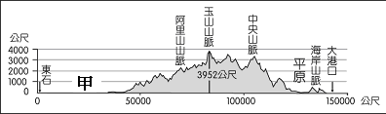
圖(七)

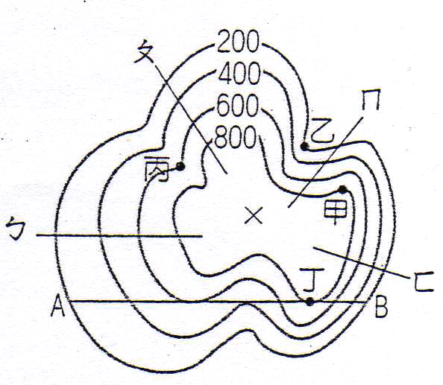
◎圖(八)為一幅等高線地形圖，請根據圖中資訊，回答14-16題：
◆
圖
(八)

14.此圖最高點可能為多少公尺？ (A)800M (B)950M (C)1000M (D)1500M。
15.小丸子假日要與爺爺、奶奶一起登山，若要最不費力的爬緩坡到達山頂，應走圖(八)中哪一條路線？ (A)ㄅ (B)ㄆ (C)ㄇ (D)ㄈ。
16.根據A─B 連線所繪製的剖面圖，其完成圖與下列何者最為相似？(A)甲 (B)乙 (C)丙 (D)丁。
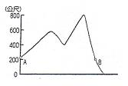  丙  甲 | 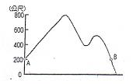  丁  乙
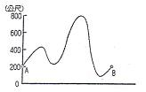 | 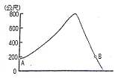
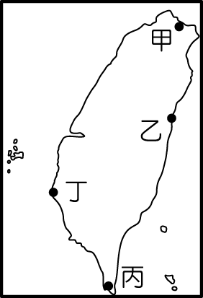
◎台灣四周環海，海洋資源與景緻豐富多樣，深具區域特色。俗話說：『讀萬卷書，不如行萬里路！』所以曉昀和小茵利用暑假一起沿海環島旅行來領略地理課程所學知識。圖(九)為台灣海岸分布圖，請回答17-20題：
圖(九)
17.她們從台北出發，沿著台灣的「北海岸→東海岸→南海岸→西海岸」旅行，最後回到溫暖的家，她們沿途看到的海岸景觀有：(ㄅ)礁石遍佈(ㄆ)曲折海灣(ㄇ)陡峭斷崖(ㄈ)平直沙岸，若依序排列應為下列何者？(A)ㄅㄆㄇㄈ (B)ㄆㄇㄈㄅ (C)ㄆㄇㄅㄈ (D)ㄈㄆㄇㄅ。
18.途中她們發現有許多以「鯤鯓」為名的地名，經由當地耆老的解釋，此地名源自當地圍繞著的□□地形，在海上遠觀有如鯨魚背部的意思。請問：□□指的是何種地形？(A)沙洲 (B)潟湖 (C)岬角 (D)珊瑚礁。
19.『蕭條的漁村、枯黃的防風林；眼前的魚塭、遠方的沙洲，是中年騎士口中的漂流國土，口中掉落的虱目魚，相互輝映出海岸的蒼涼和堅韌的生命力』，上述海岸景觀為圖中的何處？(A)甲 (B)乙 (C)丙 (D)丁。
20.曉昀和小茵結束了沿海環島旅行後，將見聞寫成遊記上傳至部落格和大家分享。但是，遊記中似乎有描述不合理的地方，請問：那一個部份最可能是她們描述錯誤的呢？(A)甲 (B)乙 (C)丙 (D)丁。
……在結束了宜蘭之行後，我們沿著濱海公路南下去欣賞號稱全太平洋最美的海岸線—花東海岸，一路上（甲）海岸山脈緊鄰海洋，形成壯麗的斷崖風貌。再向南行，繞過（乙）最南端的鵝鑾鼻後，就來到了南部渡假勝地—墾丁地區。墾丁位在屏東境內，而這裡正好是台灣最南方的台地—（丙）恆春台地，聽說這裡的洋蔥特別香甜可口。離開墾丁後，再搭車北上台中，參觀了（丁）灣闊水深的台中港，品嚐了台中的名產—太陽餅，內餡夾著蜂蜜的香甜滋味，令人難忘……

◎台灣周圍離島眾多，各有不同的島嶼風情及特色，圖(十)是台灣周圍離島分布示意圖，請回答21-23題：
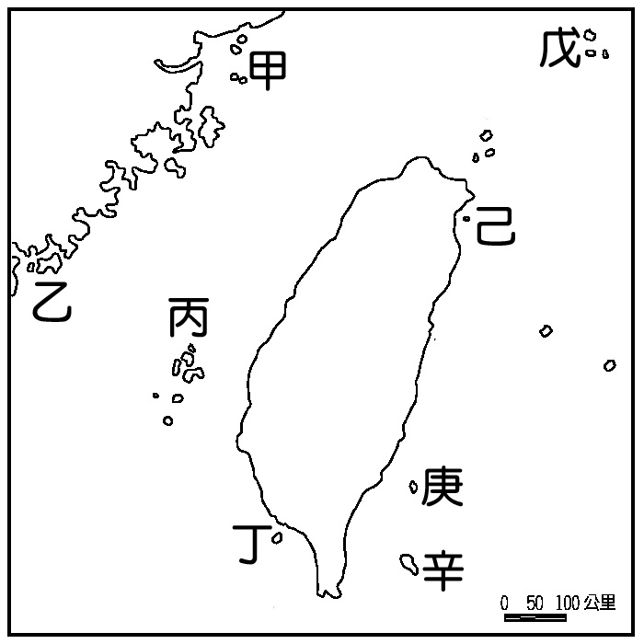
21.「由於今年適逢中華民國100歲生日，民眾熱烈參與各地跨年活動更勝以往，其中以○○島搭乘拼板舟在大海中迎曙光的活動最受歡迎，因為此地是台灣最早迎接新年第一道曙光的地方！----」，上文中的○○島是何處？(A)戊 (B)己 (C)庚 (D)辛。
圖(十)

22.「□□島位於宜蘭東方約十公里的外海，島上擁有海蝕洞、硫氣孔與豐富的動植物生態，除此之外，在島嶼的東部海域，更有海底溫泉。」綜合以上敘述可以判斷，□□島位於圖中何處？且其成因為何？(A)戊、斷層作用 (B)己、火山作用 (C)庚、陸地下沉 (D)辛、珊瑚礁岩。
23.周圍離島的成因各有不同，下列哪一組的島嶼性質相同？(A)甲&乙 (B)乙&丙 (C)丙&丁 (D)丁&戊。
圖(十一)

- 圖(十一)為三種降雨類型示意圖。請問：
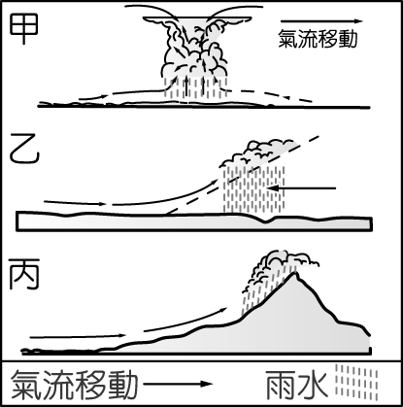
24.郁永河在裨海記遊一書中記載著：「康熙三十六年，農曆4月14日大雨，不得行…15、16、17、18又大雨….足不得展」，文中提及的連續性大雨應是屬於那一類型的降雨？ (A)甲 (B)乙 (C)丙 (D)三者皆非。
25.下列各諺語所涉及的降雨型態，何者配對有誤？ (A)滬尾風，基隆「雨」→丙 (B)前雷後「雨」，落不溼土→甲 (C)清明時節「雨」紛紛→甲 (D)東山飄「雨」西山晴→丙。

第二部分：公民科(33%)
【第26～42題，每題1分；第43～50題，每題2分】
26.家庭功能中，哪一項無法由其他機構所取代，請選出相關的諺語。 (A)不孝有三，無後為大 (B)養不教，父之過 (C)貧賤夫妻百事哀 (D)家有一老，如有一寶。
27.柯南在公民作業中寫下：「家裡有年齡相近的堂兄弟一起討論功課、打籃球，一點都不會感到無聊，可惜家中空間有限，必須和弟弟共用一個房間。」請問，柯南的家庭應屬於何種型態？ (A)大家庭 (B)三代家庭 (C)小家庭 (D)三代同鄰。
28.又青媽媽希望她的結婚對象是溫和謙遜的大仁，但她卻喜歡幽默風趣的立威，因此又青與母親發生多次爭吵。請問：上列描述顯示哪方面的家庭衝突？ (A)家務分工 (B)使用金錢 (C)價值觀 (D)生活習慣。
29.下表辦公室的對話，可以得知此為哪種家庭型態的優點？ (A)血緣家庭 (B)折衷家庭 (C)聯合家庭 (D)核心家庭。
阿美：好羨慕你，雖然已經結婚生子，但每天下班都不
用匆匆忙忙趕回家煮飯。
阿花：家中有婆婆可以照應，減輕我不少負擔呢！
30.有位4歲男童趁阿公午睡時，自行爬至陽台玩樂，不幸墜樓身亡，遠在外國工作的父母聽聞此消息，痛哭流涕。上述案例推測是哪種家庭型態的遺憾？ (A)單親家庭 (B)三代同堂 (C)繼親家庭 (D)隔代家庭。
31.下列哪組藝人與其家庭成員「非」屬於血親關係？ (A)裘莉與養子扎哈拉‧馬雷 (B)周杰倫與媽媽葉惠美 (C)任家萱(Selina)與丈夫張承中 (D)張智成與表妹梁靜茹。
32.某電信業者廣告台詞如下：「到大陸不必換門號，兩岸漫遊一碼通…到大陸講手機均是2.5元。」此項內容最能吸引哪種家庭型態的關注？(A)單親家庭 (B)兩地家庭 (C)折衷家庭 (D)重組家庭。
33.兒福聯盟召開「兒少國是高峰論壇」，會中讓兒童與少年說出相關的保障權益，下列哪一項「非」此次會議所要達到的目的？ (A)子女被父母遺棄，可請求法院減輕扶養義務 (B)父母爭取子女監護權，依子女最佳利益決定 (C)父母對未成年子女可行使親權，即決定孩子一切事務 (D)透過召開家庭會議，增加家人相處時間。
34.近期受歐債風波衝擊，全台科技業吹起「無薪假」風暴，影響人數多達兩萬一千五百人，此次事件若不及早解決，將衝擊到這些家庭哪一方面的功能？ (A)生產和消費的基本單位 (B)生理與心理上的照顧 (C)傳承血緣和延續生命 (D)學習適應社會的知識和技能。
35.下列新聞報導，哪一項資料被「誤植」了？ (A)甲 (B)乙 (C)丙 (D)丁。
報載：某婦女長期遭受丈夫(甲)拳腳相向與精神折磨，
在鄰居建議下，撥打(乙)113婦幼保護專線，進
行(丙)緊急安置與心理諮商，並依法向(丁)社會
局聲請保護令保障人身安全。
36.請依據下列對話判斷(甲)、(乙)、(丙)依序為何答案？ (A)伯母、堂姐、旁系血親 (B)姑姑、表姐、旁系血親 (C)阿姨、表姐、直系血親 (D)嬸嬸、堂姐、旁系血親。
丸子：我要稱呼你爸爸是叔叔。
小玉：那我媽媽就是你的 (甲) 了。
丸子：是啊！那你應該稱呼我為 (乙)。
小玉：所以，我們倆是 (丙) 的關係。
37.公民老師請同學依照家庭成員來判斷家庭型態，何人回答是正確的？ (A)魯夫 (B)娜美 (C)索隆 (D)喬巴。
回答者 | 家庭成員 | 家庭型態
(A)魯夫 | 丈夫與妻子 | 核心家庭
(B)娜美 | 繼父、媽媽、自己、妹妹 | 隔代家庭
(C)索隆 | 祖父、爸媽、姑姑、姑丈、自己 | 折衷家庭
(D)喬巴 | 外祖父母、自己、哥哥、妹妹 | 聯合家庭
38.小新在生活札記寫下這星期假日的活動：「我和爸爸、繼母一起去淡水騎腳踏車，傍晚媽媽到捷運站接我一同回家，雖然不能常常見到爸爸，但我很珍惜彼此相聚的時光。」依此內容判斷，小新目前的家庭型態為 (A)繼親家庭 (B)隔代家庭 (C)單親家庭 (D)新移民家庭。
39.當家庭未能發揮生育功能時，將會發生下列何項數據的變化？
 | 90年 | 95年 | 100年
(A)老年人口比率(%) | 7.6 | 8.5 | 9.3
(B)學校各班人數(人) | 30 | 40 | 45
(C)結婚對數(對) | 70 | 65 | 30
(D)青壯人口比率(%) | 40.1 | 35.7 | 33.2
40.近年來欲收養小孩的夫妻想要女生的比例高於男生，顛覆過去重男輕女的印象，可能原因是女孩可以很有成就，比起兒子孝順、貼心。有關收養的相關概念何者「錯誤」？ (A)又稱為擬制血親 (B)需透過法律來建立親屬關係 (C)養父母若要終止養子女繼承遺產，需向法院聲請 (D)終止親屬關係要向戶政事務所登記。
41.下列是北歐國家瑞典的方案，你認為這是針對此國哪一家庭問題所提出的解決之道？ (A)老人照顧問題 (B)少子化問題 (C)離婚問題 (D)家庭暴力問題。
1.大規模提供課後托育，提高學校教育與課後托育的連
貫性。
2.母親在產房中，允許父親有1週時間照顧其他孩子。
父親可於配偶生產後請2週給薪陪產假。
3.父母皆有18個月的親職假，前12個月由社會保險提
供90％薪資的現金給付。
42.因應台灣○○家庭當道，食品業將食材、食量包裝陸續由大變小，超商業也因家庭開伙不易，冷凍微波食品樣式俱增。針對此描述中的○○家庭，下列何者是其所具有的優點？ (A)人力資源相當充裕 (B)家人之間關係單純 (C)成員間獲致更多幫助 (D)擁有不少經濟支援。
43.薇恩想讓小孩認祖歸宗，她可以透過「DNA血緣關係」進行鑑定，而下列小孩的親屬中哪些是薇恩可以拜託的對象？(甲)表姊夫(乙)嬸嬸(丙)祖母(丁)養子(戊)姑姑(己)堂哥。 (A)丙戊己 (B)甲乙丁 (C)乙丙戊 (D)丙丁己。
44.主計處公布最新人口普查結果，顯示去年底台灣已離婚或分居人口高達105.4萬人，短短十年「怨偶」就增加近55萬人，成長速度逾一倍以上。關於離婚的相關概念，何項描述有「誤」？ (A)父親或母親將身兼兩職，增加教養壓力 (B)單親家庭、頂客家庭與隔代教養比率上升 (C)必須透過法律來建立或脫離彼此關係 (D)夫妻堅持自己想法，溝通不良是發生衝突的原因之一。
45.下列哪兩人間的親屬關係是屬於「姻親」？ (A)媽媽與岳母 (B)伯母與嬸嬸 (C)妹妹與妹婿 (D)外祖父與舅舅。

46.下列候選人提出的政見內容，哪一位所吸引的選民族群與其他人「不同」？ (A)候選人甲：我要推廣辦理課後照顧服務 (B)候選人乙：我要求增設更多安養中心 (C)候選人丙：我將倡導三代家庭的倫理觀念 (D)候選人丁：我會贊助添購往來醫院的交通接送專車。
47.日本流行「二世代」住宅居住方式，即兩代人住在同一棟房子中，彼此可以互相關心，但為了保有各自生活空間，規劃兩個出入口，不干擾彼此生活作息。此一做法可以增強社會變遷下哪一家庭功能的式微？ (A)生育功能 (B)教育功能 (C)經濟功能 (D)保護與照顧功能。
48.依民法規定，下表中哪兩者的親屬關係「相同」？ (A)甲乙 (B)丙丁 (C)乙丁 (D)甲丙。
(甲)宜靜與大雄結為配偶。
(乙)浩子與阿翔成為結拜兄弟。
(丙)大風盼了多年，終於喜獲麟兒。
(丁)阿朱和阿紫是一對雙胞胎姊妹。
49.「異國戀曲我最懂，文化衝擊大不同，WTO姊妹會，等你來聚會」，此為某電視節目口號，請問邀請的來賓中，何者說法正確？ (A)長輩常誤會我用自己國母語和孩子溝通，這是家務分工的衝突 (B)政府建立長期照護保險制度，讓我對於跨國婚姻更為安心 (C)我曾參加民間開辦生活適應班，讓我更快適應此地生活 (D)根據統計，我們這些重組家庭的數量正快速成長中。
50.根據下表張家戶口名簿的部分資料，哪項描述是正確的？ (A)此家庭型態屬於核心家庭 (B)張熙媛與張熙娣是直系血親 (C)王小菲與陳雅鈞是姻親關係 (D)柯琳芬與張熙乾是旁系血親。
稱謂 | 姓名 | 父親姓名 | 母親姓名 | 配偶姓名
戶長 | 張熙巾 | (略) | (略) | 柯琳芬
妻 | 柯琳芬 | (略) | (略) | 張熙巾
長女 | 張熙媛 | 張熙巾 | 柯琳芬 | 王小菲
 | 王小菲 | (略) | (略) | 張熙媛
次女 | 張熙娣 | 張熙巾 | 柯琳芬 | 陳雅鈞
 | 陳雅鈞 | (略) | (略) | 張熙娣
子 | 張熙乾 | 張熙巾 | 柯琳芬

第三部分：歷史科(33%)
【第51～59題，每題1分；第60～71題，每題2分】
51.鄭氏治台時期，有許多中國大陸的文人跟隨來台，其中有位文人在台南善化地區從事文教活動，並在當時深受鄭成功之敬重，有「開臺文化祖師」之稱。請問，這位文人應該是？(A)陳永華 (B)沈有容 (C)沈光文 (D)林鳳
52.從台灣歷史上各時期土地的拓墾方向，及行政區的新增設立來觀察，台灣的開發趨勢應該是？ (A)由南往北，由西而東 (B)由北往南，由西而東 (C)由南往北，由東而西 (D)由北往南，由東而西
53.鄭成功病逝後，其子鄭經繼承延平郡王之位，繼續以反清復明為己志，他自許「雄圖終未已，日夕整戈矛」，後來終於利用哪一事件趁機出兵大陸，但卻不幸敗歸？ (A)郭懷一事件 (B)朱一貴事件 (C)林爽文事件 (D)三藩之亂
54.從荷治時期、鄭氏時期到清領前期，哪一項商品始終是台灣外銷的主要產品？ (A)稻米 (B)蔗糖 (C)鹿皮 (D)樟腦

55.阿紘看到一張十七世紀時所簽署的投降條約，其內容寫道：「城堡裡所有的砲彈、現款以及商品，都要毫無例外的交給我。平民的財產，經檢驗後都得以裝上船帶離台灣。兵士亦准予攜帶他們的行李不受騷擾地上船。所有的荷蘭人，都將於八至十日內送到船裡。」請問：簽署這個條約的勝利者應該是誰？ (A)鄭芝龍 (B)鄭成功 (C)鄭經 (D)施琅
56.清領前期，隨著貿易日漸頻繁與移民逐漸增加，台灣島內逐漸發展出與大陸之間的三大貿易港口，但其中「不包括」下列何者？ (A)打狗 (B)府城 (C)鹿港 (D)艋舺
57.鄭氏時期，為解決糧食問題，便採取以軍屯為主的拓墾政策：按鎮分地，按地開墾。農隙時，則從事軍訓。有警訊時，則武裝以備戰。請問：下列地名何者即為與軍屯有關？ (A)雞籠 (B)大員 (C)諸羅 (D)新營
58.今日在宜蘭縣頭城鎮開成寺，供奉某位先人之牌位，此人在嘉慶年間率領漢人開墾噶瑪蘭地區，被認為是「開蘭第一人」、「開蘭祖師」。請問：這個人應該是？ (A)吳沙 (B)郭錫瑠 (C)施世榜 (D)曹謹
59.鄭成功在以軍事行動從事反清復明的過程中，常自稱「招討大將軍」、「罪臣國姓」，請問：南明四王中，何人曾賜鄭成功「國姓」朱？ (A)福王 (B)魯王 (C)唐王 (D)桂王
60.從荷蘭時代開始，台南有長達兩百多年的時間，一直都是台灣的政治、經濟及文化中心。請問：以下關於台南歷史的發展，何者是正確的？ (A)鄭成功攻打荷蘭人即是從台南的鹿港登陸 (B)鄭氏時期的承天府即位於台南地區 (C)台灣地區最早的孔廟設立於清領時代的台南 (D)清領時代的諸羅縣即指今日的台南一帶
61.鄭氏降清後，清廷本來傾向放棄台灣，但有一位大臣堅持應將台灣納入版圖，他認為台灣「野沃土膏，物產利薄，一切日用之需，無所不有…山川峻峭，港道迂迴，乃江、浙、閩、粵四省之左護。」請問：這位大臣最有可能是？ (A)吳三桂 (B)劉銘傳 (C)曹謹 (D)施琅
62.台南孔廟是台灣地區最早的文廟，其建築莊嚴宏偉，氣氛肅穆，格局完整，屬於國家一級古蹟。請問：關於台南孔廟興建的歷史，下列敘述何者正確？ (A)在鄭成功治台時期所設立 (B)廟內的大成殿是當時學生上課的地點 (C)廟內的明倫堂是祭祀孔子之處 (D)其位置座落於當時的承天府
63.清領時代，台灣布商組成行會組織「布郊」，他們宣稱如果有成員削價奪客，致害大局，則永遠不與該布商交易。由此可見，下列何者應為郊的重要功能之一？ (A)控制商品價格，避免惡性競爭 (B)成立公共基金，確保資金來源 (C)劃分勢力範圍，避免壟斷市場 (D)建立市場機制，公平自由競爭
64.下表為清雍正九年，台灣府所轄四縣所開墾的土地面積。按照當時台灣漢人的拓墾趨勢，以及新開墾的土地比例來判斷，表格當中的「丁」縣，最有可能是？ (A)台灣縣 (B)鳳山縣 (C)諸羅縣 (D)彰化縣
 | 甲 | 乙 | 丙 | 丁
已墾土地  （單位：甲） | 10407 | 11677 | 16556 | 13255
新墾土地  （單位：甲） | 2223 | 6628 | 12013 | 13114
新墾土地比例 | 21.4％ | 56.8％ | 72.6％ | 98.9％

65.根據《臺灣通史》記載，某位台灣先人「傭工鑿圳，引新店溪之水，自大坪林築陂蓄之，穿山度梘，溝澮縱橫，長數十里。台北近附之田皆資灌溉，凡千數百甲。」請問：這位以興修水利工程而留名後世的人應該是？ (A)郭錫瑠 (B)施世榜 (C)曹謹 (D)朱一貴
66.清領前期，雍正皇帝曾表示：「令漢人總不與熟番交接，熟番總不與生番交接，各安生理，彼此不相干，自然無事。」由此可見，當時清朝處理漢原關係的基本政策為何？ (A)開山撫番，積極開墾山區 (B)鼓勵漢原通婚，促進民族融合(C)畫界封山，隔離漢人與原住民 (D)推廣文教，積極推動漢化
67.鄭氏時期，台灣海峽兩岸的政權處於敵對的狀況，此時的鄭氏政權如何發展對外的貿易？ (A)以走私的方式，和中國大陸進行貿易 (B)實施海禁政策，禁止人民出海至中國大陸 (C)積極發展和日本、荷蘭的貿易 (D)藉由貿易大量出口軍用物資
68.清道光年間，由高雄地區之地方官曹謹所倡議興建的曹公圳正式落成，「凡掘圳四萬三百六十丈，計可灌田三萬一千五百畝。向之所謂旱田者，至是皆成上腴矣」！請問：曹謹當時所擔任的官職應該是？ (A)台灣縣知縣 (B)鳳山縣知縣 (C)諸羅縣知縣 (D)萬年縣知縣

石牌捷運站前有一漢番界碑，上刻「奉憲分府曾批斷東勢田南勢園歸番管業界」，經考證為乾隆初年，管轄台北之地方官曾日瑛所立，當時漳州人賴、魏、謝三姓家族至此地開墾，為了畫分漢番墾耕地界，杜絕民番爭地，因此勒石為界。「石牌」亦以此「石碑」而得名，為漢番互動關係留下歷史見證。請問：
69.依照清領時代的行政區劃分，當時（乾隆年間）設立漢番界碑的地方官員應該是來自？ (A)諸羅縣 (B)彰化縣 (C)淡水廳 (D)台北廳
70.此地漢番界碑當中所指的「番」，指的是北投社、奇里岸社的原住民，而他們應該是屬於哪一原住民族群？(A)泰雅族 (B)凱達格蘭族 (C)噶瑪蘭族 (D)賽夏族
71.關於清領時代前期漢人跟原住民的關係，下列敘述何者是正確的？ (A)清廷鼓勵漢人與原住民通婚，故出現「有唐山公，無唐山媽」的現象(B)來台開墾的漢人不准承租原住民的土地，以免產生糾紛(C)漢人時常越界侵入「番地」，導致原住民生存空間日漸縮小 (D)彰化的八堡圳是由漢人跟原住民合作修築而成

※題目到此結束※

5

台北市立石牌國中100學年度第一學期第二次定期考查
七年級社會科解答
地理科: 1~9題 每題2分 10~25題 每題1分
公民科: 26~42題 每題1分 43~50題 每題2分
歷史科: 51~59題 每題1分 60~71題 每題2分
1 | 2 | 3 | 4 | 5 | 6 | 7 | 8 | 9 | 10
C | B | A | B | C | D | C | B | A | D
11 | 12 | 13 | 14 | 15 | 16 | 17 | 18 | 19 | 20
C | A | C | B | A | A | C | A | D | D
21 | 22 | 23 | 24 | 25 | 26 | 27 | 28 | 29 | 30
D | B | A | B | C | A | A | C | B | D
31 | 32 | 33 | 34 | 35 | 36 | 37 | 38 | 39 | 40
C | B | C | A | D | D | A | C | D | D
41 | 42 | 43 | 44 | 45 | 46 | 47 | 48 | 49 | 50
B | B | A | B | B | A | D | B | C | C
51 | 52 | 53 | 54 | 55 | 56 | 57 | 58 | 59 | 60
C | A | D | B | B | A | D | A | C | B
61 | 62 | 63 | 64 | 65 | 66 | 67 | 68 | 69 | 70
D | D | A | D | A | C | A | B | C | B
71 | 72 | 73 | 74 | 75 | 76 | 77 | 78 | 79 | 80
C

